Ngày soạn: 19/01/2025
Ngày giảng: 21/01/2025

Âm nhạc 2
( Chủ đề 6: Đồng dao - Tiết 20)

- ÔN TẬP BÀI HÁT: BẮC KIM THANG
- NGHE NHẠC BÀI: CÁI BỐNG

I. YÊU CẦU CẦN ĐẠT:
- Hát đúng cao độ và trường độ bài Bắc kim thang. Hát rõ lời và thuộc lời ca. Biết hát, gõ đệm kết hợp trò chơi Bắc kim thang
- Học sinh tham gia bài dạy với tinh thần vui vẻ, hồn nhiên và tự tin trước tập thể.
- Các em them yêu thích dân ca. Biết tự hào và gìn gữu bản sắc văn hóa dân tộc Việt Nam.
II. ĐỒ DÙNG DẠY HỌC:
1/ Giáo viên
- Đàn phím điện tử. Băng đĩa nhạc, loa đài, máy tính.
- Sách giáo khoa và Sách giáo viên Âm nhạc 2
- Hát đúng sắc thái bài hát
2/ Học sinh.
- Sách giáo khoa Âm nhạc 2
- Trống nhỏ, thanh phách
III: CÁC HOẠT ĐỘNG DẠY HỌC

HOẠT ĐỘNG CỦA GV | HOẠT ĐỘNG CỦA HS
1. Mở đầu (3p)  * Mục tiêu: Tạo hứng thú, tích cực, sôi nổi và nhiệt tình trong học tập.  * Hình thức tổ chức:  Cho cả lớp khởi động giọng với bài hát  Bắc kim thang kết hợp gõ đệm theo phách.  2. Hoạt động cơ bản ( 18 phút ).  * Hoạt động 1. Ôn tập bài hát:  Bắc kim thang  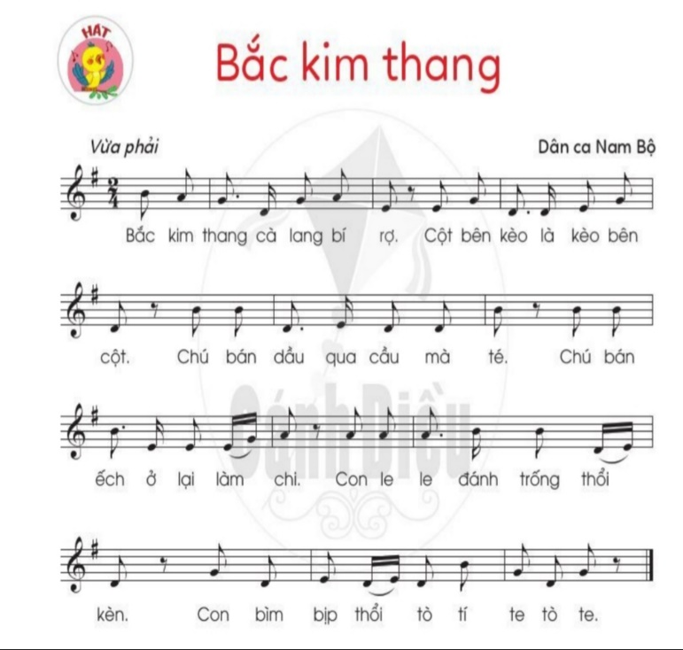  - Giáo viên cho các em nghe lại giai điệu  bài hát 1 lần.  - Hỏi? Em hãy nhắc lại cho cô sắc thái  bài hát này như thế nào?  - Ôn hát kết hợp gõ phách  - Cho cả lớp hát lại bài hát kết hợp gõ  đệm theo phách 1 lần. ( trống nhỏ )  - Gọi từng tổ thực hiện  - Giáo viên nhận xét  - Phân dãy: Dãy 1 hát lời ca, dãy 2 gõ  đệm theo phách rồi đổi bên.  - Giáo viên nhận xét  - Gọi 2 em thực hiện  - Gọi 1 em nhận xét 2 bạn  - Hát kết hợp trò chơi Bắc kim thang.  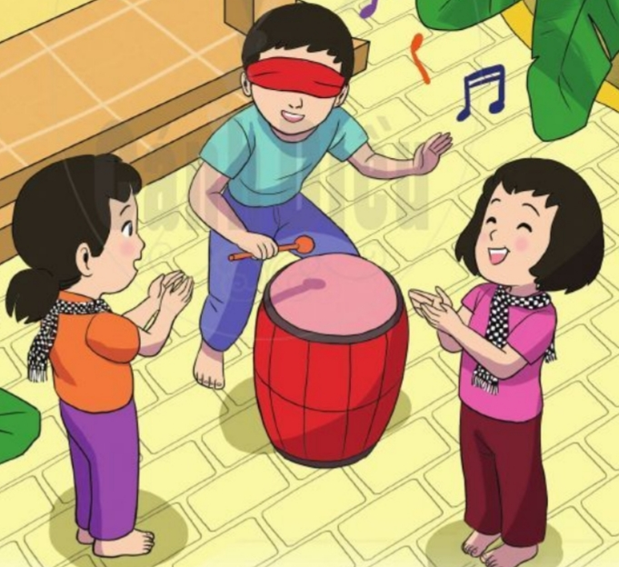  - Giáo viên phổ biến luật chơi:  + Người chơi bị bịt mắt, sau mỗi câu hát thì  quay tròn tại chỗ và cầm dùi gõ vào mặt trống, trùng với tiếng vỗ tay của mọi người.  - Giáo viên hướng dẫn học sinh hát và vỗ tay  vào những tiếng hát được tô đậm.  + Bắc kim thang cà lang bí rợ  + Cột bên kèo là kèo bên cột  + Chú bán dầu qua cầu mà té  + Chú bán ếch ở lại làm chi  + Con le le đánh trống thổi kèn  + Con bìm bịp thổi tò tí te tò te  - Chơi thử: Giáo viên sẽ đóng vai người chơi  cho học sinh quan sát.  + Câu thứ nhất không bị bịt mắt. Giáo viên cầm dùi đứng trước trống, sau mỗi câu hát thì quay tròn tại chỗ và cầm dùi gõ vào mặt trống, trùng với tiếng vỗ tay của học sinh. Sau mỗi câu hát thì quay tròn ngược lại để không bị chóng mặt.  - Chơi thật: Người chơi sẽ bị bịt mắt và thực  hiện như trên.  - Mời 1 nhóm lên chơi: Mỗi nhóm có 3 em.  Mỗi câu hát nếu gõ đủ các tiếng trống thì được 1 điểm, mỗi người được tối đa 6 điểm trong mỗi lượt chơi. Điểm của nhóm là tổng điểm của 3 em.  Nội dung 2. Nghe nhạc: Cái Bống ( khoảng 12 phút ).  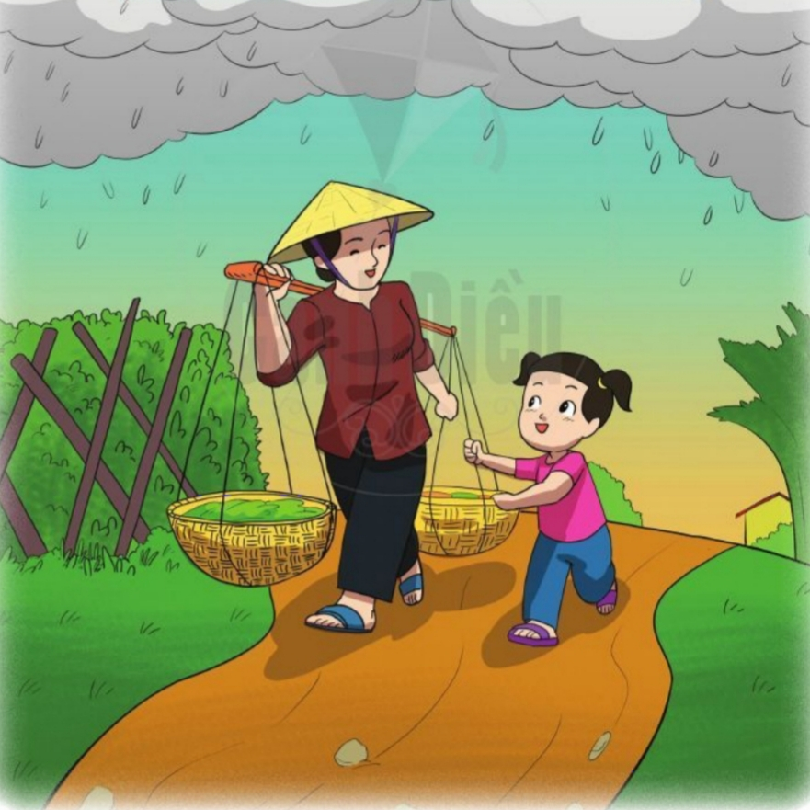  - Quan sát thầy có bức tranh thứ 2, các con thấy  bức tranh chú họa sĩ đã vẽ cảnh gì nào?  - Giáo viên nhận xét động viên:  - À đúng rồi các con a: Bức tranh tác giả đã vẽ  lên hình ảnh người mẹ đang gánh hàng và một người con đang cầm vào quang ánh như muốn gánh giúp mẹ của mình. Đây cũng chính là hình ảnh trong nội dung bài hát Cái Bống. Nhạc: Phan Trần Bảng - Lời: Theo đồng dao mà giờ học hôm nay thầy muốn cho các em nghe. Để các em cảm nhận sâu sắc hơn về ý nghĩa của bài hát này.  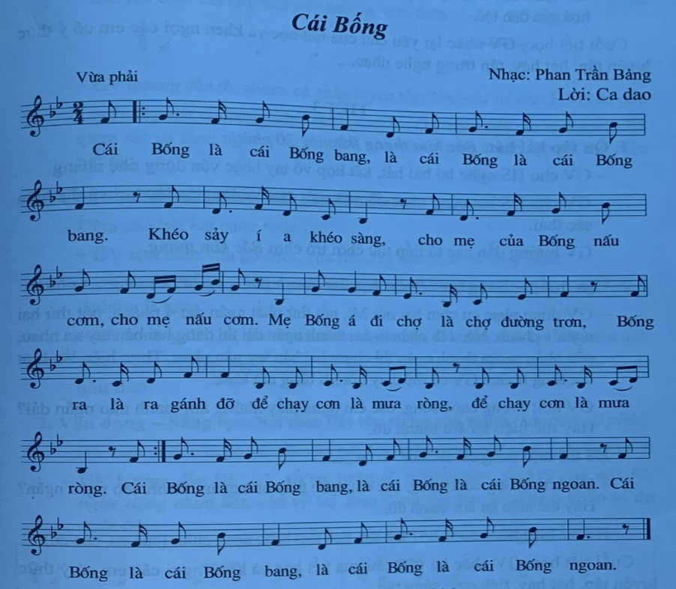  - Các con a: Bài hát Cái Bống - Nhạc: Nhạc sĩ  Phan Trần Bảng sáng tác - Lời: Ca dao  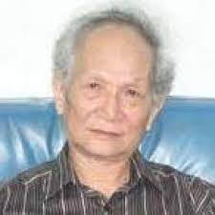  Ông sinh ngày 01 thang 09 năm 1933 ở Đức Phong, Đức Thọ, Hà Tính. Trú quán tại Đống Đa, Hà Nội. Chuyên là chuyên viên nghiên cứu sư phạm âm nhạc thuộc viện Khoa học giáo dục, nay đã nghỉ hưu. Ông viết rất nhiều bài hát cho thiếu nhi và được phổ biến như bài: Trường em xinh, làng em đẹp, Bài ca đi học…. vv và bài Cái Bống mà các con sẽ được nghe sau đây.  - Giáo viên cho học sinh nghe bài hát lần 1 ( có  thể đu đưa theo giai điệu để cảm nhận về sắc thái bài hát )  - Hỏi? Qua nghe bài hát các em thấy giai điệu  bài hát này như thế nào?  - Hỏi? Bài hát vui tươi hay tha thiết?  - Hỏi? Các em thấy tiết tấu của bài hát này  nhanh hay chậm?  - Hỏi? Các em thấy người hát trong bài hát này  là trẻ em hay là người lớn?  - Hỏi? Vậy thì là giọng nam hay giọng nữ?  - Hỏi? Các em thấy trong bài hát có những  hình ảnh gì?  - Hỏi? Em thích nhất câu hát nào trong bài  - Hỏi? Vì sao con lại thích câu hát đó?  - Hỏi? Con có thể hát lại câu hát đó cho cô và  cả lớp cùng nghe không?  - Giáo viên cho học sinh nghe lần 2: Kết hợp  vẽ tranh minh họa các hình ảnh có trong bài hát.  - Tìm ra các em vẽ đẹp và tuyên dương  - Hỏi? Qua phần nghe nhạc Cái Bống các con  học được điều gì qua bài hát này?  3: Hoạt động nối tiếp ( khoảng 2 phút ).  - Hỏi? Bài học hôm nay cô dạy các con có mấy  phần?  - Cho cả lớp hát lại bài hát Bắc kim thang  - Khen ngợi các em có ý thức học tập rất tốt  - Động viên các em còn rụt rè, chưa mạnh dạn,  cần cố gắng hơn nữa trong các tiết học sau.  - Giáo dục thái độ và phẩm chất cho học sinh  biết tự hào và gìn giữ bản sắc dân tộc Việt Nam ta.  - Nhắc các em xem lại bài và chuẩn bị bài cho  giờ học ngày hôm sau. | - HS thực hiện  - HS lắng nghe  - Trả lời  - Hát kết hợp gõ phách  - Từng tổ thực hiện  - Lắng nghe  - Thực hiện  - Lắng nghe  - Thực hiện  - HS nhận xét bạn  - Quan sát tranh minh họa.  - Lắng nghe  - HS Chơi trò chơi  - 1 vài nhóm lên chơi  - Quan sát tranh  - Trả lời  - Lắng nghe  - Xem lời ca bài Cái Bống.  - Quan sát hình ảnh nhạc sĩ Phan Trần Bảng.  - Ghi nhớ  - Nghe giai điệu bài hát  - HS Trả lời  -  - Nghe lần 2 kết hợp vẽ tranh.  - Trả lời  - Trả lời  - HS trình bày  - Lắng nghe  - Ghi nhớ

*********************************************************

